Анкета-заявка
на участие в Краевом интернет-конкурсе учебных проектов
по учебному предмету «Технология»

1.Фамилия, имя, отчество автора проекта

2.Фамилия, имя, отчество руководителя проекта Шипилова Наталья Ильинична
3.Тема проекта «Изготовление салфетки»
4.Полный адрес школы:
Индекс 658150, район Усть-Калманский, село Усть-Калманка, улица Ленина, дом № 29
федеральный телефонный код района 38599 телефон 22159, сот. тел. руководителя проекта 8.961.237.92.62
e-mail (руководителя) nickshipilov@live.com (указать обязательно)

Дата заполнения 12 ноября 2015 г

Муниципальное бюджетное общеобразовательное учреждение
«Усть-Калманская средняя общеобразовательная школа»

Творческий проект по технологии
Вязаная салфетка

Выполнила:
ученица 10 класса

Проверил: Шипилова Н.И
учитель технологии

с. Усть-Калманка
2015
Оглавление

1.Актуальность проблемы 2
2.Формулировка цели и задач проекта 3
3.Изучение истории вязания крючком 4
4.Перовоначальные идеи 5-8
5.Выбор лучшей идеи 9
6.Расчет материальных затрат 10
7.Технология изготовления 11-15
8.Выбор инструменты, приспособлений, материалов 16
9.Организация рабочего места 17
10.Экологическое обоснование 18
11.Самооценка 19
12.Реклама 20
13.Список литературы 21
14.Приложения 22-26

Актуальность проблемы

Едва ли есть высшее из наслаждений,
Как наслаждение творить.
Гоголь Н.В.
Кто из нас не мечтает украсить свой дом модной вышивкой, декоративным панно, связанными салфетками или скатертью.
На уроках технологии я научилась вязать крючком и решила связать салфетку своими руками.
Вязание - это увлекательное занятие. Оно развивает в человеке усидчивость и терпение. Каждое поколение открывает для себя его привлекательность. Связанная своими руками современная модель оказывается неповторимой и более доступной по цене, чем готовое изделие. Возможность применения разнообразных ниток и моделей сделало вязание крючком для меня любимым занятием. Вязание меня успокаивает, помогает собраться с мыслями.
Вязание крючком достаточно простая техника, не требующая специального оборудования, пожалуй, кроме крючка и пряжи. Но, несмотря на это, изделия, выполненные в этой технике, поражают разнообразием, оригинальностью. Вязание поможет изготовить полезную, а порой необходимую вещь для дома. Это могут быть не только предметы одежды, но и предметы интерьера.
А главное, эта работа способствует развитию творческого начала, которое поможет в будущем стать хорошей хозяйкой. Рационально использовать материалы, создавать красивые вещи, для семьи и квартиры.
Я подумала и решила, что красивая салфетка будет отличным украшением интерьера. Вязаную салфетку можно купить в магазине, но она будет стоить очень дорого. Мне хотелось, чтобы она была особенной, нарядной и неповторимой. Пора за работу!
Итак, решено, я свяжу салфетку.

Формулировка цели и задач проекта

Цель проекта:
Разработать и связать салфетку для украшения интерьера.
Задачи проекта:
1.Изучить историю развития вязания крючком
2.Подобрать инструменты, материалы и приспособления, необходимые для изготовления салфетки
3.Изучить технологию вязания салфетки
4.Провести экономические расчеты и определить целесообразность изготовления изделия
5.Провести экологическую экспертизу

Изучение истории вязания крючком
Дата рождения вязания теряется в глубинах истории. Сейчас ученые стараются доказать, что еще за долго до начала нашей эры люди уже владели техникой вязания и вязали сначала без каких-либо специальных приспособлений, а просто на пальцах.
Вязаные вещи были найдены в древних захоронениях Египта, Греции и Рима. Пока самая древняя вязаная вещь – декоративный вязаный пояс с птицей колибри – найдена в Перу и относится к началу III в. н.э. сложность рисунка, тонкость исполнения и расцветки свидетельствуют о высокой технике вязания.
О вязании рассказывает одна из легенд Древней Греции:
Афина Паллада была одной из наиболее почитаемых богинь. Она давала людям мудрость и знания, учила их искусствам и ремеслам. Все девушки Древней Греции, без исключения, почитали Афину за то, что она учила их мастерству рукоделия. Среди мастериц, ткавших прозрачные как воздух ткани, славилась Арахна. Она гордилась своим искусством и однажды решила вызвать на состязание саму богиню Афину. Под видом седой, страшной, сгорбленной старухи предстала перед Арахной богиня Афина и предостерегла гордячку - нельзя быть выше богов. Но Арахна не послушалась старуху. Соткала она полотно, чтобы представить его на суд всех богов. Но они не признали ее победы. Несчастье Арахны не знало предела, и она не смогла вынести такого позора. Она покончила с собой. Афина, будучи мудрой и милосердной, спасла девушку. Но не оставила ее жить в человеческом обличии, а превратила ее в паука. И с тех пор паук-Арахна вечно занят паутиной. Он денно и нощно ткет свою паутину. Но не только в мифах и легендах, но и в реальной жизни люди не раз пытались использовать паутину в качестве пряжи. Так, в древнем Китае из паутинного шелка шили платья.
Интересно, что вязание было вначале исключительно мужским ремеслом, а женщины выполняли лишь подсобные работы. И крючок выглядел, как ровная палочка. После крестовых походов на восток, где-то в IX веке, вязание крючком проникло в Европу.
В России вязание крючком получило распространение гораздо позже, и заниматься им стали женщины.
В наши дни это искусство продолжает развиваться, обогащаясь новыми мотивами, композиционными приемами, современными материалами. Ручное вязание позволяет изготовлять неповторимые, уникальные модели. Вязаные изделия удобны и прочны, практичны и элегантны, в них тепло и уютно.
Ручное вязание позволяет выразить свою индивидуальность, задуманный образ с помощью выбора фактуры и цвета пряжи, ее переплетений, оформления и фасона изделий.

Первоначальные идеи.

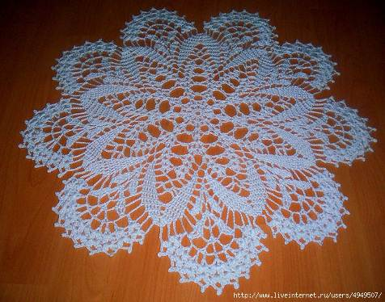
Вариант №1

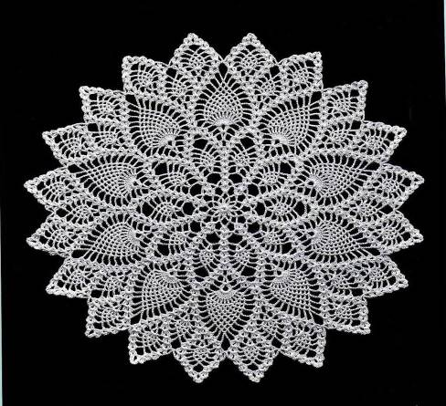
Вариант №2
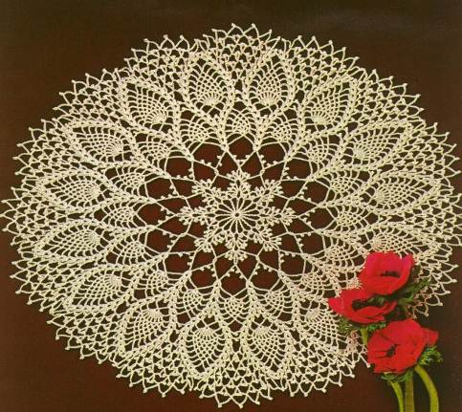
Вариант №3

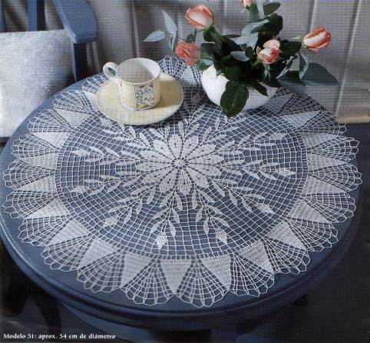
Вариант №4

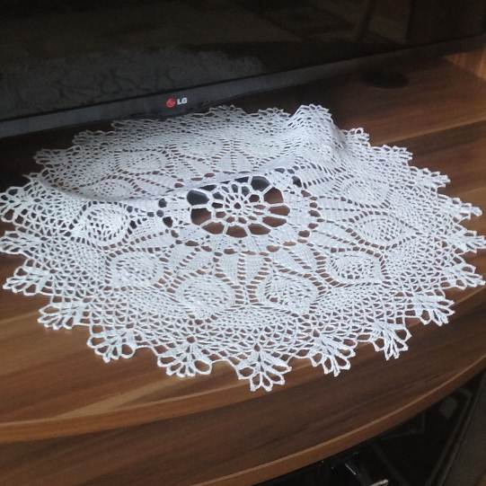
Вариант №5

Критерии, которым должно удовлетворять изделие
несложное в изготовлении
из доступных материалов
недорогое
оригинальное
полезное
красивое
определенного размера

Выбор лучшей идеи

Я выбрала вариант №5, потому что данная салфетка относится к средней степени сложности и я смогу ее связать.

Расчет материальных затрат

Теперь можно приблизительно рассчитать, во сколько обойдется моя салфетка, затем сравнить с вещью, купленной в магазине и из этого сделать вывод, что выгоднее: связать самой или купить.
Таблица 1
№ п/п | Материал | Количество, шт. | Цена за единицу, руб. | Стоимость,  Руб.
1. | Нитки «Ирис» | 2 | 53 | 106

Итого: стоимость моего изделия 106 рублей

Технология изготовления салфетки

1. Выполнение подготовительных работ:
-выбор схемы для вязания.
2. Изготовление изделия:
-вязание салфетки по схеме из журнала «Валя - Валентина».
3. Отделка изделия
-оформление изделия (стирка, накрахмаливание, растяжка по форме, заправка концов нитей).

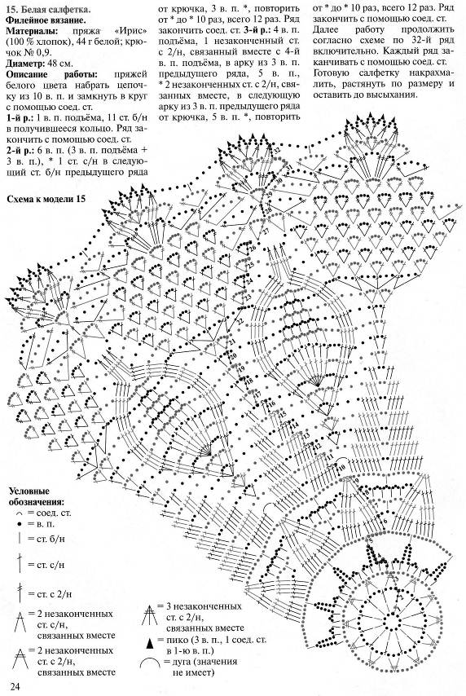

Вязание основных видов петель
Таблица 2
 |  | Последовательность выполнения работы | Графическое  изображение
1. | Начало вязания | При вязании крючок необходимо держать в правой руке, как карандаш. Указательный палец при этом должен быть вытянут и лежать на крючке. Локти в процессе вязания не должны иметь опоры, кисти рук двигаются одновременно к середине, навстречу друг другу и разводятся в противоположные стороны во время вытягивания нити из петли.  Протяните нить между мизинцем и безымянным пальцем левой руки, вытяните конец нити над безымянным пальцем наружу…  и два раза обмотайте конец нити вокруг указательного пальца по направлению к себе.  Уложите нить крестообразно в виде петли вокруг большого пальца и зажмите ее средним и безымянным пальцами.  Введите крючок в полученную петлю...  и вытяните петлю, зацепив крючком нить около указательного пальца.  Вытяните петлю и затяните ее. | 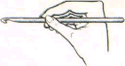  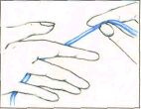  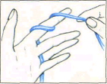  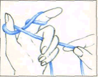  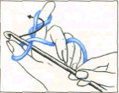  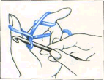  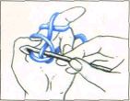
 | Воздушная петля | Уложите нить вокруг крючка по направлению к себе.  Получился первый накид.  Протяните этот накид через образованную петлю — получится первая воздушная петля.  Равномерная цепочка из воздушных петель.  Цепочка из воздушных петель образует начало любого вязания крючком.  При выполнении цепочки вводить крючок в петли так, чтобы он проходил между двумя нитями одной петли, и часть петли была бы под крючком. | 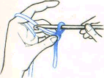  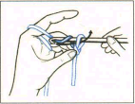  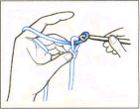  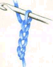  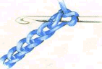
 | Соединительный столбик | Введите крючок во вторую воздушную петлю от крючка (петлю на крючке никогда не считают)...  ..подхватите рабочую нить и протяните через петлю предыдущего ряда через петлю, находящуюся на крючке.  Введите крючок в следующую душную петлю. | 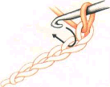  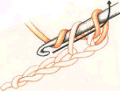  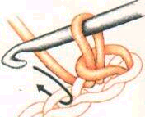
 | Столбик без накида | Введите крючок во вторую воздушную петлю от крючка, подхватите рабочую нить и вытяните петлю…  снова подхватите крючком нить и утяните ее через две петли, находятся на крючке.  Введите крючок в следующую воздушную петлю. | 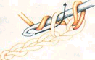  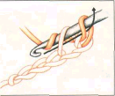  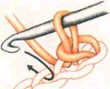
 | Столбик с накидом | После начала вязания сделать накид, ввести крючок в четвертую от конца петлю, вытянуть петлю, снова подхватить рабочую нить и протянуть ее через две первые петли.  Теперь на крючке находятся две петли. Еще раз подхватить крючком нить и протянуть ее через оставшиеся на крючке петли.  Сделать накид и ввести крючок в следующую воздушную петлю. Начиная со второго ряда, крючок вводят за обе стенки петли. | 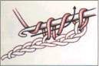  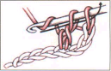  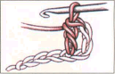

Выбор инструментов, приспособлений, материалов

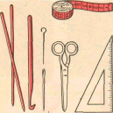

Инструменты и приспособления:
стальной крючок №1
ножницы;
булавки;
сантиметровая лента.
Вспомогательные материалы:
журналы и книги по вязанию,
карандаши,
линейка,
бумага.

Материалы
Для изготовления салфетки понадобится хлопчатобумажная пряжа. Вяжут из ниток и из пряжи. При этом нитки используют разные — как специальные вязальные, так и швейные. Пряжа предназначена только для вязания. И нитки, и пряжа отличаются химическим составом волокон. Они могут быть натуральные, химические и смешанные, т.е. состоящие из смеси волокон разного состава.
Наиболее подходящая пряжа — хлопчатобумажная. Она хорошо стирается, крахмалится, долговечна в использовании. Вид готового изделия будет аккуратным. Синтетическая пряжа - сильно растягивается, а полушерстяная — толстая и непрактичная.
Самое главное — это правильно подобранная цветовая гамма. Под интерьер моей комнаты больше всего подходит белый цвет.
Для изготовления салфетки мне понадобится два мотка ниток «ирис»

Организация рабочего места

-Вязать лучше всего сидя на стуле. Спина при этом должна быть прямой.
-Руки свисают и свободно держат инструмент. Не надо ставить локти на стол, от этого кисти рук «затекают».
-Во время вязания клубок лучше держать в специальной клубочнице на полу с левой стороны от работающего.
-Схему или текст с описанием рисунка положи перед собой.
-Можно работать на диване или в кресле, не опираясь на подлокотники.
-Работая со светлыми нитками, следует вязать изделие на темном фоне. Так глаза устают намного меньше и, следовательно, повышается производительность труда.

Правила безопасности
-Крючки и спицы должны быть хорошо отшлифованы и храниться в специальных коробочках или пеналах.
-Нельзя делать резких движений рукой с крючком или спицей - можно поранить сидящего рядом товарища.
-Ножницы должны лежать с сомкнутыми лезвиями, передавать их можно только кольцами вперед с сомкнутыми лезвиями.
-Не пользоваться ржавыми иглами и булавками - они могут испачкать и порвать изделие, сломаться. Иглу и булавки хранить в коробочке с крышкой.
-Влажно-тепловую обработку изделий проводить в отведенном месте, утюг ставить на специальную подставку. Следить за исправностью утюга. Шнур не должен попадать под подошву утюга и перекручиваться. После работы утюг сразу же выключать из электросети.

Санитарно-гигиенические требования
-Перед началом и после окончания работы следует мыть руки, чтобы нить и вязаное полотно были всегда чистыми, а на руках не оставалось мелких частиц волокна.
-Работа по вязанию требует хорошего освещения. Свет должен падать на работу слева или спереди.
-Расстояние от изделия до уровня глаз должно быть не менее 35-40 см.
-Нельзя долго работать без перерывов. 40 мин работаем и около 10 мин отдыхаем. Этот перерыв позволяет расслабиться и отдохнуть глазам, рукам и спине.
-В течение 40 мин работы также рекомендуется делать небольшие перерывы около 3-5 мин.
-По окончании работы все инструменты следует убирать в рабочую коробку, крючок и спицы - вкалывать в клубок и убирать вместе с неоконченной работой.

Экологическое обоснование

Изготовление изделий крючком – экологически чистое производство. Оно практически безотходное (остатки ниток можно применить при изготовлении других изделий) и безвредное (не выделяются вредные для организма вещества, нет выбросов загрязняющих веществ в атмосферу, почву, водоёмы). При работе с материалом не выделяются вредные для организма человека вещества, т.к. пряжа состоит из натуральных волокон (хлопок).
Вреда своему здоровью во время вязания я не нанесла, т.к. соблюдала все правила гигиены и безопасной работы. Я вязала не более двух часов в день с перерывами.
Я надеюсь, что связанное мной изделие послужит много лет, если правильно ухаживать за вязаными вещами. А если когда-то салфетка разонравится, то ее можно перевязать, тем самым опять продлить жизнь пряжи.

Самооценка

Я очень старалась, когда вязала салфетку, и она получилась аккуратной: все узоры выполнены без ошибок. Я недавно начала вязать крючком. Когда я постелила салфетку на стол, то увидела, как он преобразился.
Мои родители сказали, что салфетка им очень нравится. Она получилась по-особому красивой, интересной, нарядной.
При изготовлении салфетки финансовые расходы оказались очень незначительными: за ту же цену я не смогла бы купить такую вещь.
Другая положительная сторона проекта заключается в том, что это — единственная модель, и второй, точно такой же салфетки я никогда не встречу.
Хотелось бы отметить, что при изготовлении салфетки я освоила следующие новые технологии:
-научилась вязать крючком по кругу;
-крахмалить изделие;
-правильно проводить влажно-тепловую обработку изделия.
Я проявила терпение, усидчивость, настойчивость и упорство в достижении цели.
Работа над проектом породила во мне чувство гордости за результат моего труда. Я была удивлена собственным возможностям. Навыки, приобретённые в школе, несомненно, пригодятся мне в дальнейшем.

Реклама

Если бы я была предпринимателем, например, владельцем ателье по вязанию изделий, то для привлечения заказчиков давала объявления следующего содержания
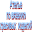
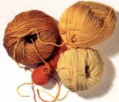
У нас Вы сможете заказать любую модель. В ассортименте более 200 наименований!
Оригинальные подарки для Вас и Ваших близких!

Не губи ты жизнь бездельем
Занимайся рукодельем!
А закончена работа,
Тут уж новая забота
Вновь сюжеты выбирать.
Вязать их и вязать...
Результат – на радость нам,
Нашим близким и друзьям.

Список литературы

1.Технология: Учебник для учащихся 7 класса общеобразовательной школы (вариант для девочек) / Под ред. В. Д. Симоненко.—М.: «Вентана-Граф», 2012
3.Технология: Учебник для учащихся 9 класса общеобразовательной школы / Под ред. В. Д. Симоненко.—М.: «Вентана-Граф», 2012
3.Технология. 5-11 классы: проектная деятельность учащихся/ авт.-сост. Л.Н.Морозова, Н.Г.Кравченко, О.В.Павлова. – 2-е изд.. стереотип. – Волгоград: Учитель, 2008
6.Катарина Бусс. Вязание / Пер. с нем. Н. С. Козлова. — М.: Информационно-издательский дом «Профиздат», 2001.
7.Фомичева Э. А. Начинаем вязать спицами и крючком: Кн. Для учащихся.— М.: Просвещение, 1991.
8.Богданов В. В., Попова С. Н. Истории обыкновенных вещей.— М.: Педагогика-Пресс, 1992.
9.Журналы «Валя-Валентина»

Приложения

